检 测 报 告

试验名称：加热除露性能

主检： |  | 日期： | 2023年02月28日
审核： |  | 日期： | 2023年03月22日
批准： |  | 日期： | 2023年03月22日

北京光华荣昌汽车部件有限公司实验室

声 明

- 报告无实验室“检测专用章”无效。
- 报告无主检、审核、批准人签字无效。
- 报告涂改无效。
- 复制报告未重新加盖“检测专用章”无效。
- 对检测报告若有异议，请收到报告后15个工作日内通知实验室。
⑹ 送样检测仅对样品负责。
⑺ 电子版报告无安全密码无效。

试验单位：北京光华荣昌汽车部件有限公司实验室
地 址：北京市昌平区流村镇工业园区
电 话： (010) 60793358-5711 邮 编：102200

样品名称 | 左/右后视镜总成 | 车 型 | B41V
样品件号 | B00034691  B00034697 | 样品数量 | 3件
委托单位 | 后视镜开发部 | 生产单位 | /
送样者及其 联系方式 | 郭锐  18201382432 | 送样日期 | 2023年4月10日
试验地点 | 北京光华荣昌汽车部件有限公司 实验室 | 试验日期 | 2023年4月20日
试验项目 | 加热除露性能
试验标准 | QBAIC C215142-2022
样品状态 | PV
试验结论 | 对2023年4月10日 后视镜开发部 送检的B41V左/右后视镜总成依据 QBAIC C215142-2022进行加热除露性能检测，经检测符合要求。
备 注 | /

一、试验条件
试验时间： | 2023年4月20日--- 2023年4月20日
试验地点： | 北京光华荣昌汽车部件有限公司实验室
试验人员： | 李亚平
环境温/湿度： | 温度：21.1℃；湿度：35.7%
二、试验仪器设备
序号 | 设备名称 | 设备编号 | 规格型号 | 厂家 | 精度 | 有效期
1 | 低温箱 | R-005 | DXF40-100 | 北京低温设备厂 | ±1℃ | 2023年11月7日
 | 步入式环境试验仓 | R-023 | GDWJS-24M | 北京东工联华科学仪器设备有限公司 | ±2℃ | 2023年7月28日
2 | 直流可调稳压电源 | Q-030 | LW-6050KD | 香港龙威仪器仪表有限公司 | / | 2023年7月27日
三、试验方法及评价标准
1、试验方法
在-30℃的环境中放置10min，然后移至+30℃/85%相对湿度的环境中放置180S,在镜面上产生露珠，按试验所要求的电压（13±0.1）V，给试样通电至试验所要求的时间7min.。
2、评价标准
试验后产生露珠的加热面积必须100%变干燥。
四、标准偏离
1、标准偏离
无
五、试验结果
1、试验结果
样品名称 | 样品编号 | 试验描述
左后视镜总成 | 033-016-202303 | 试验后，产生露珠的加热面积100%变干燥
右后视镜总成 | 033-018-202303 | 试验后，产生露珠的加热面积100%变干燥
右后视镜总成 | 033-023-202303 | 试验后，产生露珠的加热面积100%变干燥

六、试验照片
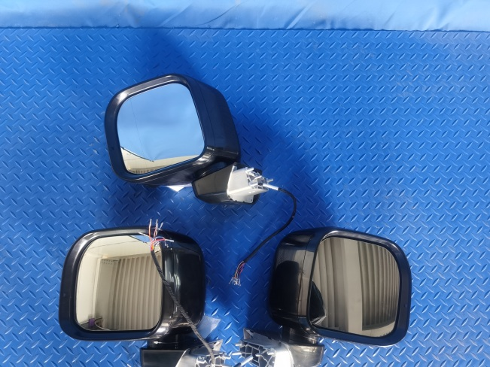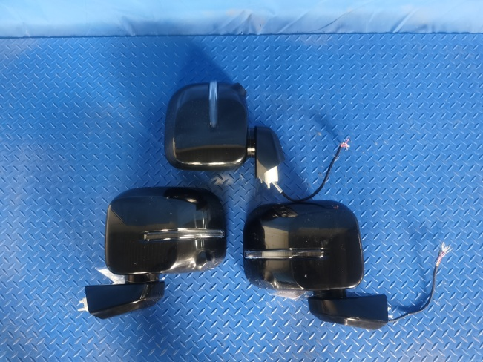
试验前
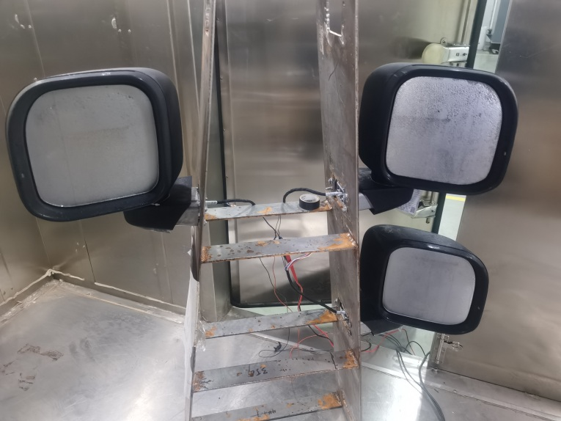
试验中
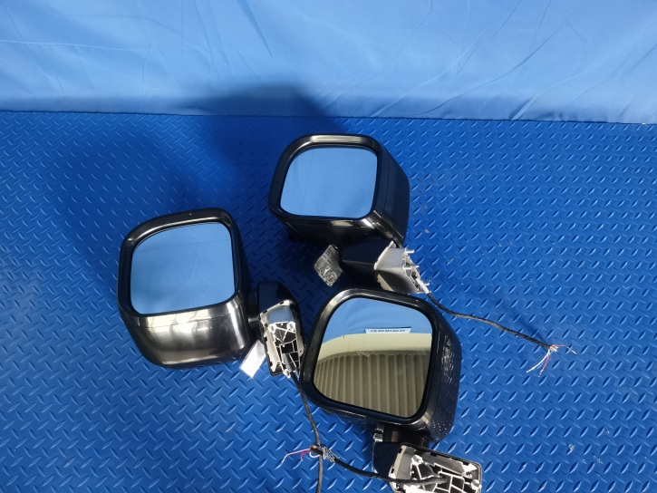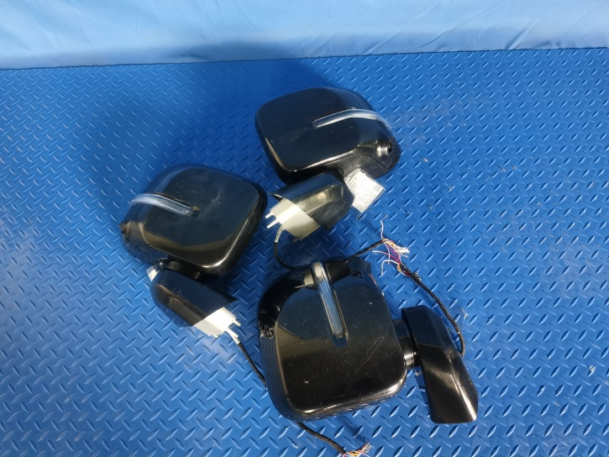
试验后
**报告结束**

